Информация подготовлена ФКУЗ РосНИПЧИ «Микроб»

**Эпидемиологическая обстановка и распространение COVID-19 в мире**

**по состоянию на 08.00 (МСК) от 14.04.2020 г.**

* Всего в мире по состоянию на 08.00 по мск 14.04.2020 г. из доступных источников известно о **1 925 160** подтверждённых случаях (прирост за сутки 73743 случаев; 4,0%). В 181 странах мира вне КНР зарегистрировано 1841464 случаев (за последние сутки прирост 73644; 4,2%).
* Согласно данным ежедневного отчёта Государственной Комиссии здравоохранения Китая по состоянию на 24.00 по Пекину 13.04.2020 г. (19.00 по мск) в целом в КНР зарегистрировано случаев заболевания – 83696. За сутки с 00.00 13.04.2020 по 00.00 (время Пекина) 14.04.2020 г. прирост составил 99 случаев (0,12%). Случаев с летальным исходом – 3351 (летальность 4,0%).

|  |  |  |  |  |  |  |
| --- | --- | --- | --- | --- | --- | --- |
|  | **Всего случаев** | **Прирост за сутки, случаев** | **Прирост за сутки, %** | **Летальных случаев** | **Прирост за сутки, случаев** | **Летальность, %** |
| Китай | 83696 | 99 | 0,12% | 3351 | 0 | 4,0% |
| Вне Китая | 1841464 | 73644 | 4,2% | 116441 | 5571 | 6,3% |
| Итого в мире | 1925160 | 73743 | 4,0% | 119792 | 5571 | 6,2% |

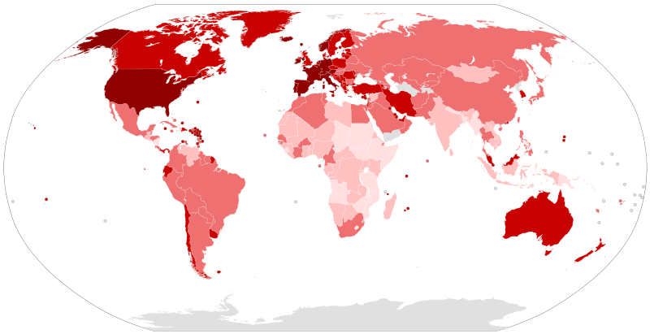

Рис.1 - Страны с подтверждёнными случаями заболевания

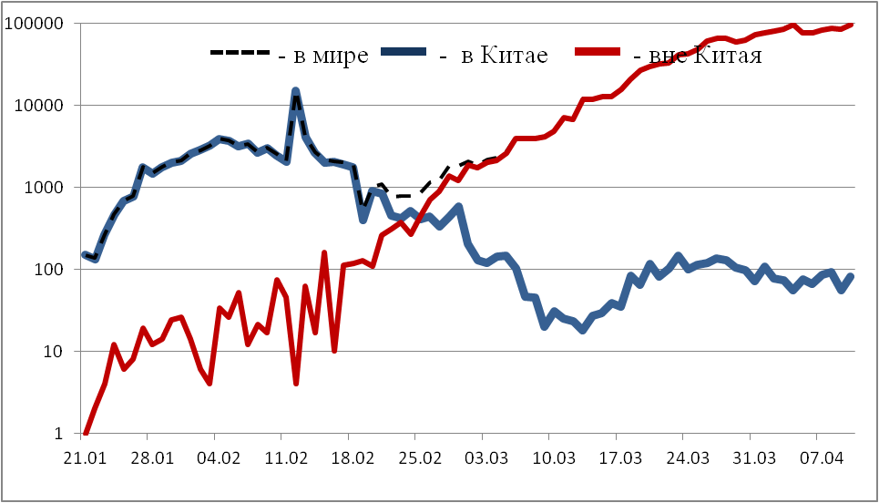

Рис.2 - Эпидемическая динамика ежедневного выявления новых больных COVID-19 в Китае и мире (логарифмическая шкала)

**Количество случаев заболевания в мире\***

|  |  |  |  |  |  |  |  |  |
| --- | --- | --- | --- | --- | --- | --- | --- | --- |
| Регион | № | Дата первого случая | Страна | Кол-во случаев | За послед-ние сутки | Кол-во случаев с летальным исходом | Летальных исходов за последние сутки | Характер передачи инфекции |
| **Западно-Тихоокеанский регион** |  | 01.12.19 | Китай | 83696 | 99 | 3351 | 0 | Местная |
|  | 14.01.20 | Япония | 7618 | 219 | 143 | 6 | Местная |
|  |  | Круизный лайнер «Diamond Princess» | 712 | 0 | 12 | 0 | Местная |
|  | 19.01.20 | Республика Корея | 10564 | 27 | 222 | 5 | Местная |
|  | 23.01.20 | Вьетнам | 265 | 3 | 0 | 0 | Местная |
|  | 24.01.20 | Сингапур | 2918 | 386 | 9 | 1 | Местная |
|  | 25.01.20 | Австралия | 6359 | 44 | 61 | 1 | Местная |
|  | 25.01.20 | Малайзия | 4815 | 132 | 77 | 1 | Местная |
|  | 27.01.20 | Камбоджа | 122 | 0 | 0 | 0 | Местная |
|  | 30.01.20 | Филиппины | 4932 | 284 | 315 | 18 | Местная |
|  | 28.02.20 | Новая Зеландия | 1366 | 17 | 9 | 5 | Местная |
|  | 09.03.20 | Монголия | 17 | 1 | 0 | 0 | Завоз |
|  | 10.03.20 | Бруней | 136 | 0 | 2 | 0 | Местная |
|  | 19.03.20 | Фиджи | 16 | 0 | 0 | 0 | Местная |
|  | 21.03.20 | Папуа-Новая Гвинея | 2 | 0 | 0 | 0 | Завоз |
|  | 24.03.20 | Лаос | 19 | 0 | 0 | 0 | Местная |
| **Юго-Восточная Азия** |  | 12.01.20 | Таиланд | 2579 | 28 | 40 | 2 | Местная |
|  | 24.01.20 | Непал | 14 | 2 | 0 | 0 | Местная |
|  | 27.01.20 | Шри-Ланка | 218 | 8 | 7 | 0 | Местная |
|  | 30.01.20 | Индия | 10453 | 1248 | 358 | 31 | Местная |
|  | 02.03.20 | Индонезия | 4557 | 316 | 399 | 26 | Местная |
|  | 06.03.20 | Бутан | 5 | 0 | 0 | 0 | Завоз |
|  | 07.03.20 | Мальдивы | 20 | 0 | 0 | 0 | Местная |
|  | 08.03.20 | Бангладеш | 803 | 182 | 39 | 5 | Местная |
|  | 21.03.20 | Восточный Тимор | 4 | 2 | 0 | 0 | Завоз |
|  | 23.03.20 | Мьянма | 62 | 24 | 4 | 1 | Местная |
| **Европейский регион** |  | 25.01.20 | Франция** | 137877 | 4207 | 14986 | 593 | Местная |
|  | 28.01.20 | Германия | 130072 | 1746 | 3194 | 146 | Местная |
|  | 29.01.20 | Финляндия | 3064 | 90 | 59 | 3 | Местная |
|  | 30.01.20 | Италия | 159516 | 3153 | 20465 | 566 | Местная |
|  | 31.01.20 | Великобритания | 89571 | 4363 | 11347 | 735 | Местная |
|  | 31.01.20 | Испания | 170099 | 3268 | 17756 | 547 | Местная |
|  | 31.01.20 | Россия | 18328 | 2558 | 148 | 18 | Завоз; Местная |
|  | 31.01.20 | Швеция | 10948 | 465 | 919 | 20 | Местная |
|  | 04.02.20 | Бельгия | 30589 | 942 | 3903 | 303 | Местная |
|  | 21.02.20 | Израиль | 11586 | 441 | 116 | 12 | Местная |
|  | 25.02.20 | Австрия | 14041 | 96 | 368 | 18 | Местная |
|  | 25.02.20 | Хорватия | 1650 | 50 | 25 | 2 | Местная |
|  | 25.02.20 | Швейцария | 25688 | 273 | 1138 | 32 | Местная |
|  | 26.02.20 | Северная Македония | 854 | 26 | 38 | 4 | Местная |
|  | 26.02.20 | Грузия | 272 | 15 | 3 | 0 | Местная |
|  | 26.02.20 | Норвегия | 6605 | 80 | 134 | 6 | Местная |
|  | 26.02.20 | Греция | 2145 | 31 | 99 | 1 | Местная |
|  | 26.02.20 | Румыния | 6633 | 333 | 331 | 25 | Местная |
|  | 27.02.20 | Дания | 6513 | 144 | 285 | 12 | Местная |
|  | 27.02.20 | Эстония | 1332 | 23 | 28 | 3 | Местная |
|  | 27.02.20 | Нидерланды | 26710 | 964 | 2833 | 96 | Местная |
|  | 27.02.20 | Сан-Марино | 371 | 15 | 36 | 1 | Местная |
|  | 28.02.20 | Литва | 1062 | 9 | 24 | 1 | Местная |
|  | 28.02.20 | Беларусь | 2919 | 341 | 29 | 3 | Местная |
|  | 28.02.20 | Азербайджан | 1148 | 50 | 12 | 1 | Местная |
|  | 28.02.20 | Монако | 93 | 0 | 1 | 0 | Местная |
|  | 28.02.20 | Исландия | 1711 | 10 | 8 | 0 | Местная |
|  | 29.02.20 | Люксембург | 3292 | 11 | 69 | 3 | Местная |
|  | 29.02.20 | Ирландия | 10647 | 992 | 365 | 31 | Местная |
|  | 01.03.20 | Армения | 1039 | 26 | 14 | 1 | Местная |
|  | 01.03.20 | Чехия | 6059 | 68 | 143 | 5 | Местная |
|  | 02.03.20 | Андорра | 646 | 8 | 29 | 0 | Местная |
|  | 02.03.20 | Португалия | 16934 | 349 | 535 | 31 | Местная |
|  | 02.03.20 | Латвия | 655 | 4 | 5 | 0 | Местная |
|  | 03.03.20 | Украина | 3102 | 325 | 93 | 10 | Местная |
|  | 03.03.20 | Лихтенштейн | 79 | 0 | 1 | 0 | Завоз |
|  | 04.03.20 | Венгрия | 1458 | 48 | 109 | 10 | Местная |
|  | 04.03.20 | Польша | 6934 | 260 | 245 | 13 | Местная |
|  | 04.03.20 | Словения | 1212 | 7 | 55 | 2 | Местная |
|  | 05.03.20 | Босния и Герцеговина | 1037 | 28 | 39 | 0 | Местная |
|  | 06.03.20 | Ватикан | 8 | 0 | 0 | 0 | Завоз |
|  | 06.03.20 | Сербия | 4054 | 424 | 85 | 5 | Местная |
|  | 06.03.20 | Словакия | 769 | 27 | 2 | 0 | Местная |
|  | 07.03.20 | Мальта | 384 | 6 | 3 | 0 | Местная |
|  | 07.03.20 | Болгария | 685 | 10 | 32 | 3 | Местная |
|  | 07.03.20 | Молдавия | 1712 | 50 | 35 | 5 | Местная |
|  | 08.03.20 | Албания | 467 | 21 | 23 | 0 | Местная |
|  | 10.03.20 | Турция | 61047 | 4091 | 1296 | 98 | Местная |
|  | 10.03.20 | Кипр | 662 | 29 | 15 | 0 | Местная |
|  | 13.03.20 | Казахстан | 1091 | 140 | 12 | 2 | Местная |
|  | 15.03.20 | Узбекистан | 998 | 133 | 4 | 0 | Местная |
|  | 17.03.20 | Черногория | 274 | 2 | 3 | 1 | Местная |
|  | 18.03.20 | Киргизия | 419 | 42 | 5 | 0 | Местная |
|  | 07.04.20 | Абхазия | 1 | 0 | 0 | 0 | Завоз |
| **Американский регион** |  | 21.01.20 | США | 587416 | 29223 | 23739 | 1621 | Местная |
|  | 26.01.20 | Канада | 25680 | 1297 | 780 | 63 | Местная |
|  | 26.02.20 | Бразилия | 23723 | 1405 | 1355 | 125 | Местная |
|  | 28.02.20 | Мексика | 5014 | 353 | 332 | 36 | Местная |
|  | 29.02.20 | Эквадор | 7529 | 63 | 355 | 22 | Местная |
|  | 01.03.20 | Доминиканская Республика | 3167 | 200 | 177 | 4 | Местная |
|  | 03.03.20 | Аргентина | 2277 | 69 | 98 | 3 | Местная |
|  | 03.03.20 | Чили | 7525 | 312 | 82 | 2 | Местная |
|  | 06.03.20 | Колумбия | 2852 | 76 | 112 | 3 | Местная |
|  | 06.03.20 | Перу | 9784 | 2265 | 216 | 23 | Местная |
|  | 06.03.20 | Коста-Рика | 612 | 17 | 3 | 0 | Местная |
|  | 07.03.20 | Парагвай | 150 | 16 | 7 | 1 | Местная |
|  | 09.03.20 | Панама | 3472 | 72 | 94 | 7 | Местная |
|  | 10.03.20 | Боливия | 354 | 54 | 28 | 4 | Местная |
|  | 10.03.20 | Ямайка | 73 | 1 | 4 | 0 | Местная |
|  | 11.03.20 | Гондурас | 397 | 4 | 25 | 0 | Местная |
|  | 11.03.20 | Сент-Винсент и Гренадины | 12 | 0 | 0 | 0 | Завоз |
|  | 12.03.20 | Гайана | 47 | 2 | 6 | 0 | Местная |
|  | 12.03.20 | Куба | 726 | 57 | 21 | 3 | Местная |
|  | 13.03.20 | Венесуэла | 189 | 8 | 9 | 0 | Местная |
|  | 13.03.20 | Тринидад и Тобаго | 113 | 0 | 8 | 0 | Местная |
|  | 13.03.20 | Сент-Люсия | 15 | 0 | 0 | 0 | Местная |
|  | 13.03.20 | Антигуа и Барбуда | 23 | 2 | 2 | 0 | Местная |
|  | 14.03.20 | Суринам | 10 | 0 | 1 | 0 | Местная |
|  | 14.03.20 | Гватемала | 167 | 12 | 5 | 2 | Местная |
|  | 14.03.20 | Уругвай | 512 | 11 | 8 | 1 | Местная |
|  | 16.03.20 | Багамские Острова | 49 | 3 | 8 | 0 | Местная |
|  | 17.03.20 | Барбадос | 72 | 1 | 4 | 0 | Местная |
|  | 18.03.20 | Никарагуа | 9 | 0 | 1 | 0 | Завоз |
|  | 19.03.20 | Гаити | 40 | 7 | 3 | 1 | Завоз |
|  | 18.03.20 | Сальвадор | 137 | 12 | 6 | 0 | Местная |
|  | 23.03.20 | Гренада | 14 | 0 | 0 | 0 | Местная |
|  | 23.03.20 | Доминика | 16 | 0 | 0 | 0 | Местная |
|  | 23.03.20 | Белиз | 18 | 5 | 2 | 0 | Местная |
|  | 25.03.20 | Сен-Китс и Невис | 12 | 0 | 0 | 0 | Завоз |
| **Восточно-Средиземноморский регион** |  | 30.01.20 | ОАЭ | 4521 | 398 | 25 | 3 | Местная |
|  | 14.02.20 | Египет | 2190 | 125 | 164 | 5 | Местная |
|  | 19.02.20 | Иран | 73303 | 1617 | 4585 | 111 | Местная |
|  | 21.02.20 | Ливан | 632 | 2 | 20 | 0 | Местная |
|  | 23.02.20 | Кувейт | 1300 | 66 | 2 | 1 | Местная |
|  | 24.02.20 | Бахрейн | 1361 | 225 | 6 | 0 | Местная |
|  | 24.02.20 | Оман | 727 | 128 | 4 | 1 | Местная |
|  | 24.02.20 | Афганистан | 665 | 58 | 21 | 3 | Местная |
|  | 24.02.20 | Ирак | 1378 | 26 | 78 | 2 | Местная |
|  | 26.02.20 | Пакистан | 5496 | 266 | 93 | 2 | Местная |
|  | 29.02.20 | Катар | 3231 | 252 | 7 | 0 | Местная |
|  | 02.03.20 | Иордания | 391 | 2 | 7 | 0 | Местная |
|  | 02.03.20 | Тунис | 726 | 19 | 34 | 6 | Местная |
|  | 02.03.20 | Саудовская Аравия | 4934 | 472 | 65 | 6 | Местная |
|  | 02.03.20 | Марокко | 1763 | 102 | 126 | 8 | Местная |
|  | 05.03.20 | Палестина | 308 | 18 | 2 | 0 | Местная |
|  | 13.03.20 | Судан | 29 | 10 | 4 | 2 | Местная |
|  | 16.03.20 | Сомали | 60 | 35 | 2 | 1 | Местная |
|  | 18.03.20 | Джибути | 298 | 84 | 2 | 0 | Местная |
|  | 22.03.20 | Сирия | 25 | 0 | 2 | 0 | Местная |
|  | 24.03.20 | Ливия | 26 | 1 | 1 | 0 | Местная |
|  | 10.04.20 | Йемен | 1 | 0 | 0 | 0 | Завоз |
| **Африканский регион** |  | 25.02.20 | Нигерия | 343 | 20 | 10 | 0 | Местная |
|  | 27.02.20 | Сенегал | 291 | 11 | 2 | 0 | Местная |
|  | 02.03.20 | Камерун | 848 | 28 | 12 | 0 | Местная |
|  | 05.03.20 | Буркина-Фасо | 515 | 18 | 27 | 0 | Местная |
|  | 06.03.20 | ЮАР | 2272 | 99 | 27 | 2 | Местная |
|  | 06.03.20 | Кот-д’Ивуар | 626 | 52 | 6 | 2 | Местная |
|  | 10.03.20 | ДР Конго | 235 | 1 | 20 | 0 | Местная |
|  | 10.03.20 | Того | 77 | 1 | 3 | 0 | Местная |
|  | 11.03.20 | Кения | 208 | 11 | 9 | 1 | Местная |
|  | 13.03.20 | Алжир | 1983 | 69 | 313 | 20 | Местная |
|  | 13.03.20 | Гана | 566 | 0 | 8 | 0 | Местная |
|  | 13.03.20 | Габон | 57 | 8 | 1 | 0 | Завоз |
|  | 13.03.20 | Эфиопия | 74 | 3 | 3 | 0 | Местная |
|  | 13.03.20 | Гвинейская Республика | 319 | 69 | 0 | 0 | Местная |
|  | 14.03.20 | Мавритания | 7 | 0 | 1 | 0 | Завоз |
|  | 14.03.20 | Эсватини | 15 | 1 | 0 | 0 | Завоз |
|  | 14.03.20 | Руанда | 127 | 1 | 0 | 0 | Местная |
|  | 14.03.20 | Намибия | 16 | 0 | 0 | 0 | Местная |
|  | 14.03.20 | Сейшельские Острова | 11 | 0 | 0 | 0 | Завоз |
|  | 14.03.20 | Экваториальная Гвинея | 21 | 0 | 0 | 0 | Местная |
|  | 14.03.20 | Республика Конго | 60 | 0 | 5 | 0 | Местная |
|  | 16.03.20 | Бенин | 35 | 0 | 1 | 0 | Местная |
|  | 16.03.20 | Либерия | 59 | 9 | 6 | 1 | Местная |
|  | 16.03.20 | Танзания | 49 | 17 | 3 | 0 | Местная |
|  | 14.03.20 | ЦАР | 11 | 3 | 0 | 0 | Местная |
|  | 18.03.20 | Маврикий | 324 | 0 | 9 | 0 | Местная |
|  | 18.03.20 | Замбия | 45 | 2 | 2 | 0 | Местная |
|  | 17.03.20 | Гамбия | 9 | 0 | 1 | 0 | Завоз |
|  | 19.03.20 | Нигер | 548 | 19 | 13 | 2 | Местная |
|  | 19.03.20 | Чад | 23 | 5 | 0 | 0 | Завоз |
|  | 20.03.20 | Кабо-Верде | 10 | 2 | 1 | 0 | Местная |
|  | 21.03.20 | Зимбабве | 17 | 3 | 3 | 0 | Местная |
|  | 21.03.20 | Мадагаскар | 106 | 0 | 0 | 0 | Местная |
|  | 21.03.20 | Ангола | 19 | 0 | 2 | 0 | Завоз |
|  | 22.03.20 | Уганда | 54 | 0 | 0 | 0 | Местная |
|  | 22.03.20 | Мозамбик | 21 | 0 | 0 | 0 | Местная |
|  | 22.03.20 | Эритрея | 34 | 0 | 0 | 0 | Местная |
|  | 25.03.20 | Мали | 123 | 18 | 10 | 1 | Местная |
|  | 25.03.20 | Гвинея-Бисау | 39 | 1 | 0 | 0 | Завоз |
|  | 30.03.20 | Ботсвана | 13 | 0 | 1 | 0 | Завоз |
|  | 31.03.20 | Сьерра-Леоне | 10 | 0 | 0 | 0 | Завоз |
|  | 01.04.20 | Бурунди | 5 | 0 | 0 | 0 | Местная |
|  | 02.04.20 | Малави | 16 | 3 | 2 | 0 | Местная |
|  | 05.04.20 | Южный Судан | 4 | 0 | 0 | 0 | Завоз |
|  | 06.04.20 | Западная Сахара | 6 | 0 | 0 | 0 | Завоз |
|  | 06.04.20 | Сан-Томе и Принсипи | 4 | 0 | 0 | 0 | Завоз |
| **ВСЕГО** |  |  |  | 1925160 | 73743 | 119792 | 5571 |  |

* В таблице представлены данные из следующих источников: Университет Джонса Хопкинса, ИА BNO, сайт Worldometer.info

** Университет Джонса Хопкинса включает в общее число случаев во Франции случаи (подтверждённые и подозрительные) из домов престарелых (38703 по данным Министерства здравоохранения Франции).

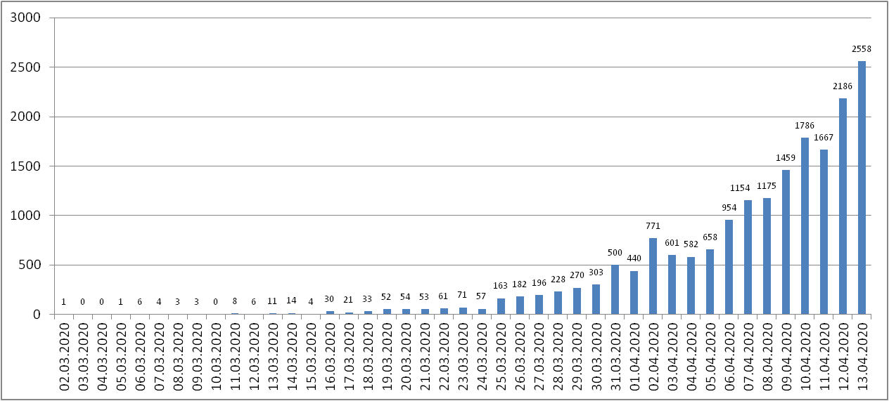

Рис. Ежедневный прирост случаев в Российской Федерации

**Информация о странах с наиболее сложной эпидемиологической ситуацией по COVID-19 (по состоянию на 14.04.20 г. 8:00 мск)**

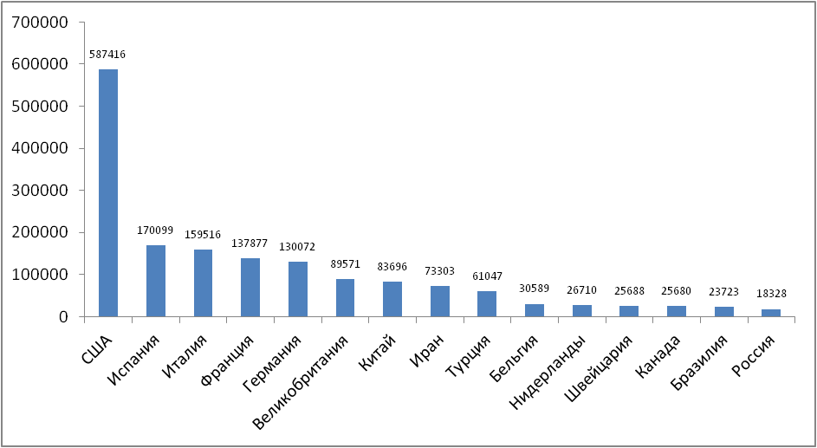

Рис. – 15 наиболее поражённых стран (по общему количеству подтверждённых случаев)

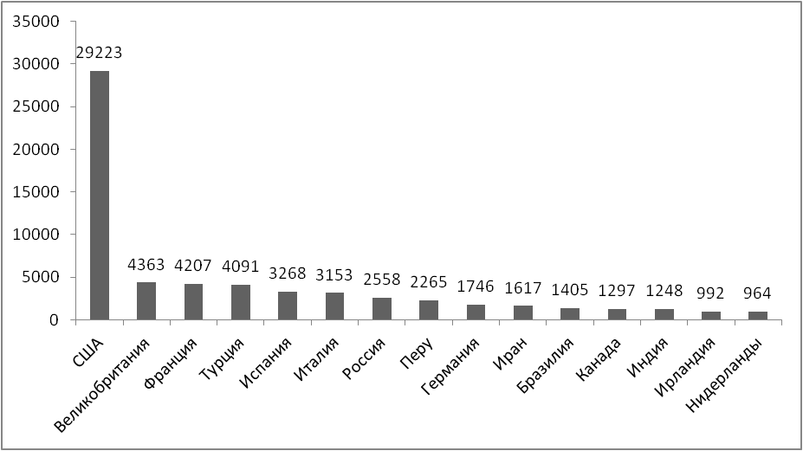

Рис. – 15 стран с наибольшим приростом за последние сутки

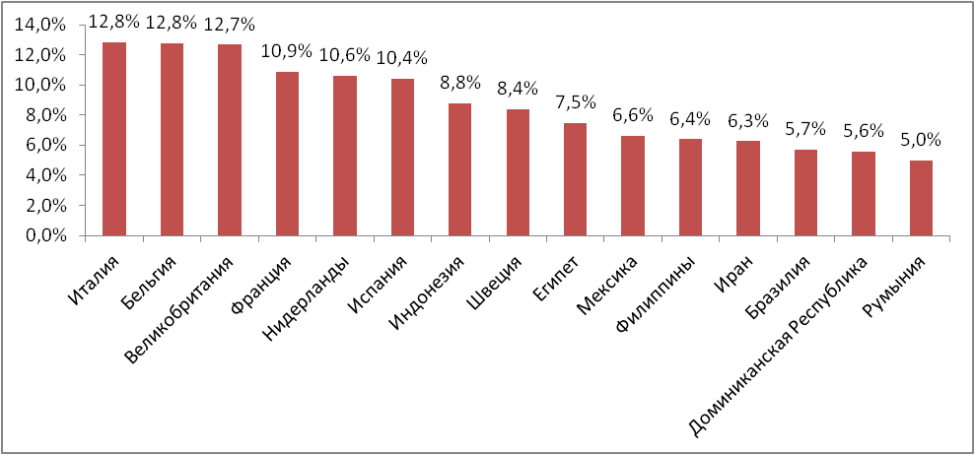

Рис. – Страны с наибольшей летальностью (среди государств **с более чем 2000 случаев** заболевания)

**Информация из отчёта ВОЗ от 14.04.20**

ВОЗ обращает внимание на отсутствие доказательств того, что вакцина БЦЖ защищает от COVID-19 и не рекомендует проводить вакцинацию БЦЖ в качестве профилактики данной инфекции. ВОЗ будет внимательно следить за двумя клиническими исследованиями, посвящёнными этому вопросу.

**Меры по ограничению распространения COVID-19 в странах с наибольшим приростом за последние сутки**

***Европейский Союз.*** Внешние границы Евросоюза и Шенгенской зоны закрыты начиная с 17 марта на 30 дней, кроме перемещений медперсонала и товаров.

***США.*** (Прирост 29223 случая за последние сутки) Приостановлен въезд иностранных граждан, побывавших за последние 14 дней в ряде государств (Страны Европы, Иран, Китай). США и Мексика договорились о закрытии границы для несущественных поездок. 13.03.20 объявлено чрезвычайное положение в стране. С 18.03.20 Госдепартамент США приостанавливает оказание визовых услуг на регулярной основе в большинстве стран мира. В наиболее пострадавших районах размещены полевые медпункты. В большинстве штатов приостановлена работа ресторанов, магазинов, не торгующих товарами первой необходимости. Школы закрыты во всей стране. Указание на самоизоляцию для всех граждан ввели 43 штата, в отдельных районах - ещё 3 штата, запрет на мероприятия со скоплением людей действует по всей стране. 12.04 режим «крупного бедствия» введён во всех штатах США, его введение даёт штатам и территориям расширенный доступ к помощи из федерального бюджета.

***Великобритания*.** (Прирост 4363 случая за последние сутки) С 26.03.20 г. введены ограничения для жителей, разрешено выходить из дома только по нескольким уважительным причинам (работа, покупка продуктов и т.п.). Закрыты рестораны, пабы (кроме работы на вынос), кинотеатры, магазины (кроме торгующих товарами первой необходимости), детские площадки. Запрещено скопление более 2 людей.

***Италия***. (Прирост 3153 случая за последние сутки) С 09.03.20 на всей территории Италии следует "избегать передвижений за исключением подтвержденных обстоятельств необходимости, из-за работы или в связи со здоровьем". Учеба в школах и университетах прекращена. Запрещены все церемонии, а также работа пабов, дискотек, залов для азартных игр; не работают театры, кино, музеи и спортивные залы, закрыты бары, рестораны, а также почти все магазины (кроме аптек и супермаркетов). С 20.03 закрыты парки, детские площадки. С 21.03 приостановлено производство продукции и оказание услуг кроме наиболее необходимых. Правительство продлило ограничительные меры до 03.05.20. Часть ограничений снята в Венето 13.04: разрешена работа рынков под открытым небом, снято ограничение на нахождение далее чем 200 м от дома.

***Германия***. (Прирост 1746 случаев за последние сутки) С 16.03 ограничительные меры, направленные на социальное разобщение, распространены на всю страну: закрыты большинство торговых точек, учреждения культуры и спорта. Внешние границы Евросоюза и Шенгенской зоны закрыты начиная с 17.03. Закрыт также въезд в Германию для граждан Италии, Швейцарии, Дании, Люксембурга, Испании, Австрии, Франции. С 22.03 в стране запрещено собираться более чем 2 людям, рестораны должны прекратить свою работу, необходимо соблюдать дистанцию 1,5 м. между людьми, однако разрешены поездки на работу, упражнения на открытом воздухе, важные деловые встречи. В г. Йена (Тюрингия) с 31.03 предписано в обязательном порядке носить лицевые маски в супермаркетах и общественном транспорте. 02.04.20 Институт Роберта Коха расширил рекомендации для ношения масок на всех людей, включая не имеющих симптомов.

***Франция***. (Прирост 4207 случаев за последние сутки) С 17.03 объявлен всеобщий карантин (продлён до 11 мая), жителям разрешено выходить из дома только в супермаркеты, аптеки и на работу (руководителей французских компаний призывают по возможности разрешать сотрудникам работать удаленно); запрещён въезд для иностранцев в страну. Внешние границы Евросоюза закрыты с 17 марта. Прекращены с 23.03 перелёты между континентальной частью и заморскими территориями Франции.

***Испания***. (Прирост 3268 случаев за последние сутки) Правительство Испании ввело общенациональный карантин с 16.03.20 г. Людям разрешено выходить из дома только в случае необходимости – за продуктами и на работу, а также в чрезвычайных ситуациях. Школы, университеты, рестораны, и магазины, не торгующие товарами первой необходимости закрыты по всей стране. С 22.03 страна приостановила въезд для иностранцев, кроме дипломатов, работников авиакомпаний, медработников, а также лиц с видом на жительство. Между городами установлено 30 тыс. дорожных блоков. Чрезвычайное положение продлено до 26.04.20. С 13.04 возобновляется работа предприятий «некритических» сфер, таких как промышленность и строительство (работники должны держаться на расстоянии 2 метров друг от друга).

***Иран***. (Прирост 1617 случаев за последние сутки) В Иране действует запрет на въезд в страну для граждан Китая. В стране отменены спортивные состязания и культурные мероприятия. Ограничено посещение некоторых религиозных объектов в городах Кум, Мешхед. С 13.03 Революционная Гвардия обеспечивает отсутствие скоплений людей в публичных местах, магазинах, на улицах. В стране закрыты школы и университеты. Между крупными городами установлены пункты пропуска. С 05.04 постепенно снимаются временные ограничения на ведение бизнеса в стране, с 11.04 дополнительно снята часть ограничений с целью поддержать экономику в стране.

***Турция***. (Прирост 4091 случай за последние сутки) Всем пассажирам (кроме жителей Турции), побывавшим на территории наиболее поражённых стран в предшествующие 2 недели, запрещено въезжать в страну. Прекращены авиарейсы из страны, а также внутренние авиарейсы до 20.04. Введён комендантский час для лиц старше 65 лет, а также для рождённых после 01.01.20 и лиц, имеющих хронические заболевания. Обязательно ношение масок в общественных местах. В крупнейших городах страны заблокированы въезд и выезд, кроме поставок, необходимых для жизнедеятельности населённого пункта.

***Бразилия***. (Прирост 1405 случаев за последние сутки) В стране закрыты все пляжи, парки, торговые центры, кинотеатры и спортзалы, рестораны работают на вынос. Прекращено автобусное сообщение между городами, вход в метро разрешен для работников ключевых сфер деятельности. Введён запрет с 30.03 на прилёт иностранцев в страну на 30 дней. Закрыты сухопутные границы страны.

***Канада***. (Прирост 1297 случаев за последние сутки) Граница Канады закрыты для большинства иностранцев (кроме работников и студентов). Суднам с более чем 500 пассажирами запрещено останавливаться в портах страны. Все прибывшие в страну обязаны пройти 14-дневную самоизоляцию. В большинстве провинций введён запрет на массовые мероприятия, работу ресторанов, культурных учреждений.

***Нидерланды***. (Прирост 964 случая за последние сутки) До 28.04 закрыты учреждения спорта и общественного питания, развлекательные заведения. Школы и университеты закрыты до майских каникул. Рекомендовано оставаться дома, по возможности, работать удалённо, выходить только за продуктами, чтобы выгулять собаку, для посещения нуждающихся в уходе. Запрещены мероприятия со скоплением людей, кроме похорон, свадеб, религиозных собраний (не более 30 человек).

***Индия*.** (Прирост 1248 случаев за последние сутки) Прекращены международные и внутренние авиарейсы. Закрыты сухопутные границы с Бутаном, Мьянмой, Непалом. Введён общенациональный карантин, гражданам необходимо оставаться дома, кроме случаев крайней необходимости (по сообщениям СМИ до 30.04). Закрыты торговые точки (кроме аптек, супермаркетов). Часть штатов ввела запрет на нахождение в общественных местах без масок.

***Ирландия***. (Прирост 992 случая за последние сутки) Лица, въезжающие в страну с 16.03 обязаны пройти период двухнедельной самоизоляции. Гражданам предписано выходить из дома только по существенной причине: на работу, за покупками еды, за медпомощью, для прогулок с животными. Нельзя отъезжать на более чем 2 км от своего дома. Запрещены скопления людей вне домохозяйств.

***Перу***. (Прирост 2265 случаев за последние сутки) С 15.03 действует режим чрезвычайного положения. Введён общенациональный комендантский час с 18.00 до 05.00. За пределами дома все обязаны носить маски. Выход из дома запрещён по воскресеньям. Закрыты все границы до 26.04.20.